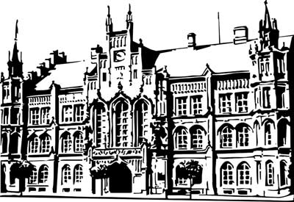 | Město Nový Bydžov  Masarykovo náměstí 1, 504 01 Nový Bydžov  ID schránky v ISDS: 2umb8hk

Objednávka č. 332/2024
na faktuře uvádějte vždy č. objednávky

Objednatel Dodavatel
Město Nový Bydžov Obchodní firma : BR-montage s.r.o.
Masarykovo náměstí 1 Sídlo : Jaurisova 515/4
504 01 NOVÝ BYDŽOV Michle
14000 Praha 4

IČ : 00269247 IČ : 07111843
DIČ : CZ00269247 DIČ : CZ07111843
Plátce DPH
Objednáváme u vás posunutí portálových plechů a stím spojené veškeré úpravy včetně použitého materálu na jevišti Jiráskova divadla Nový Bydžov.

Lhůta plnění : 15.07.2024 -31.08.2024
Cena s DPH : 270 000,00Kč Místo dodání: JD
Dne: 15.07.2024

Vyřizuje / tel. : Bc. Petr Kruliš/tel.: , 606 241 740

ODPA | Položka | ZP | ÚZ | ORJ | ORG |  | Kč
3311 | 5171 |  |  |  | 0350 |  | 270 000,00
Předběžnou kontrolu provedl a nárok schválil:
Příkazce operace: Kruliš Petr, Bc. 25.07.2024 12:30:51
Správce rozpočtu: |  |  |  |  |  | Datum:

